解读：《自然资源三维立体时空数据库建设总体方案》
8月底，国务院第三次全国国土调查领导小组办公室、自然资源部、国家统计局联合发布《第三次全国国土调查主要数据公报》。历时三年，动员全国21.9万调查人员参与，经过从国家到各地方对2.95亿图斑的多轮预判、调查、举证、核查，以2019年12月31日为标准时点的“三调”成果主要内容，开始向全社会、全行业披露。
三年间，从国家机构改革伊始到新冠肺炎疫情，全国各省“三调”任务，面临着巨大考验和挑战。
这其中，陕西省的“三调”工作同样克服着重重困难。早先，陕西“三调”的调查基础差，现状底数不清，历年调查更新结果错误率高，在全国处于水平落后位置；但在严守“三调”方针，务实技术创新与数字化转型的努力之下，陕西省第三次国土调查领导小组办公室大力推动集内业核查、外业调查举证功能于一体的“‘互联网+’核查监管平台”的建设和应用，使陕西“三调”的核查验收成果，从全国靠后跃至第一方阵。
在充分理解陕西“三调”工作痛点的基础上，主导参与“‘互联网+’核查监管平台”设计与开发的时空云服务商，强调立足于云端对“三调”内业、外业数据的集成与共享，以及在业务流程方面的全面贯通。平台的建设，使内业核查工作能够快速响应针对国家下发的图斑数据、更新数据、历史基础数据的调取与集成分析等要求，为外业依托人力和无人机遥感的调查举证，提供更精准的指导，最终从整体上提升“三调”工作的严谨性和每一次内外业环节对接的效率。
陕西“三调”工作所取得的成功，也是土豆数据布局研发三维立体时空数据库管理系统的开始。“‘互联网+’核查监管平台”对于海量数据的在线集成、检索、调取、集成和分析，其背后依托基于云原生的时空数据库管理系统，对数据资产管理和应用的能力支撑。
2021年2月，自然资源部发布《自然资源三维立体时空数据库建设总体方案》。随着全国“三调”工作的顺利结束，在“三调”时期所沉淀的数据成果和技术成果，将根据方案要求用于数据库的建设；与此同时，其也将面向国土资源的常态化调查监测等自然资源信息化管理的需要，持续扩展和纵深应用的场景。
“管”好数据，“用”好数据
《自然资源三维立体时空数据库建设总体方案》要求建设从中央到各地方的自然资源三维立体时空数据库和数据库管理系统，在支持自然资源调查监测数据成果管理和互联共享的同时，更要满足政府各部门和社会公众对自然资源基础数据的使用需要。
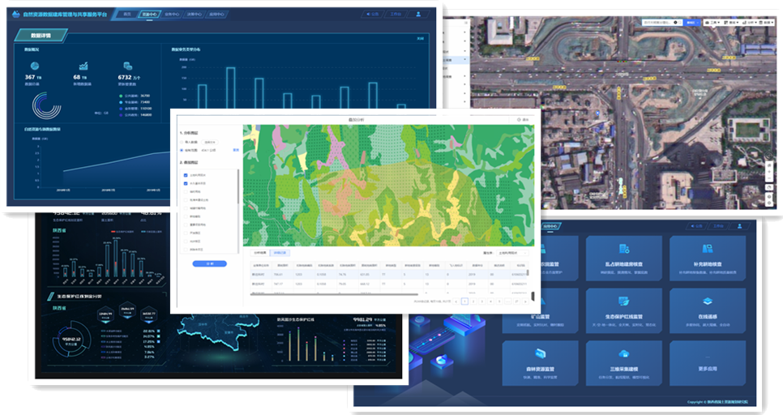
自然资源三维立体时空数据库管理系统概览
突出对自然资源各类时空大数据的“管”和“用”，是数据库建设的双重使命。以方案的总体目标和建设任务为指导，持续完善云原生自然资源三维立体时空数据库的功能与服务。
在“管”的层面，方案要求在全国统一空间框架构建数据模型，并准确表达地上、地表、地下各类自然资源的空间关系及属性信息的基础上，既能解决数据动态更新的需求，及时掌握自然资源基础数据及变化情况，同时也能以专题汇集和集成共享等方式，将九大类自然资源历史数据纳入数据库的集成管理。
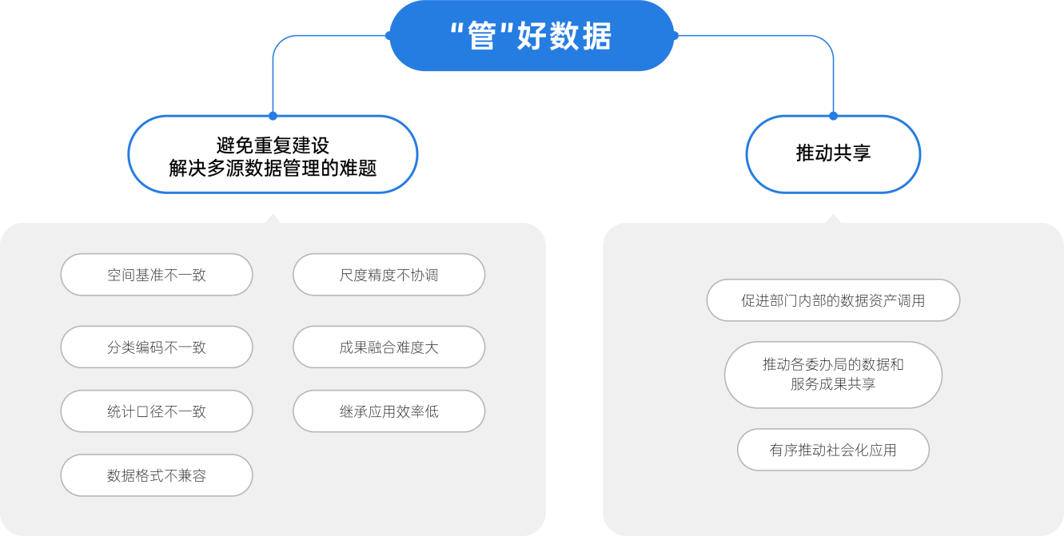
整合完善的时空大数据治理能力，以国土调查相关的技术、实施、数据库等标准规范为指导，土豆数据自然资源三维立体时空数据库管理系统，做到对持续更新以及历史时空大数据的一体化云端入库管理。云原生的架构模式，在面对省、市推动的数据库建设中，其优势主要体现在两个方面。
其一，通过地方自然资源相关主管单位牵头统一实施的云端数据库建设，能够有效减少或避免重复建设，解决多源数据管理难等问题。此外，基于云端的存储和算力资源，满足不同省市、不同规模的数据管理工作对于数据治理、传输入库的弹性需要，保障数据资产能够以更高的效率进入规范化的管理流程之中。
其二，是在统筹数据资产存储和管理的基础上，建立数据共享的机制。面向部门内部的数据共享和利用，在明确数据权属和安全等级的前提下，可有效检索并申请使用数据库汇总的数据资产；面向相关单位的跨部门共享，基于数据库管理系统，将数据库中的自然资源调查监测成果数据，及其与具体业务整合形成的数据产品，通过涉密内网推送至各有关部门；面向社会的共享，则依托国家地理信息公共服务平台（天地图），将非涉密自然资源调查监测成果公开。
在“用”的层面，围绕自然资源调查监测数据管理与应用需求，方案要求三维立体时空数据库在建设过程中，要研发支持数据资产浏览、查询、统计、分析等可视化应用的功能，以服务于国土空间规划和自然资源管理业务系统的运行。
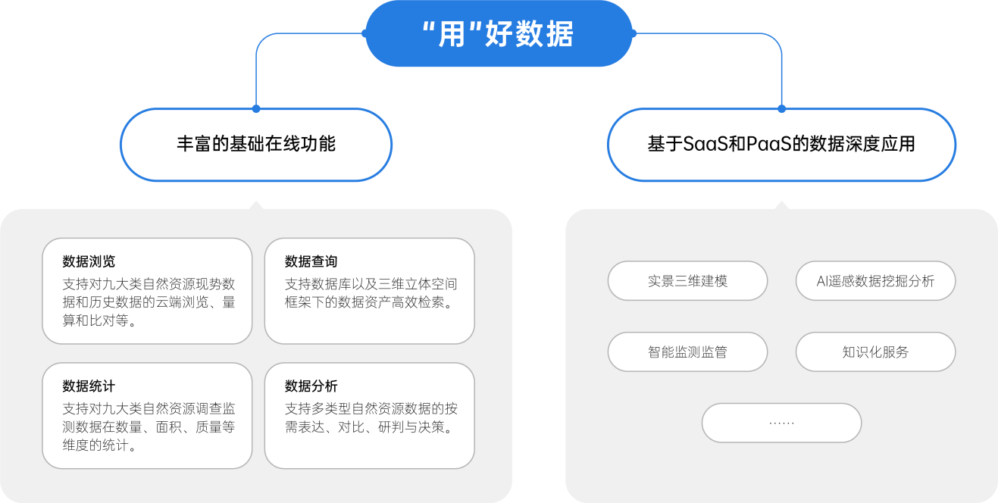
得益于在SaaS和PasS中台的产品与服务积累，土豆数据自然资源三维立体时空数据库管理系统，在数据应用方面支持对数据数资产的可视化展示及操作；在数据挖掘、分析等环节，也进一步延展数据应用的深度。
一方面，土豆数据三维立体时空数据库管理系统提供着丰富的基础在线功能，包括针对各类二三维空间数据的浏览、查询、统计等支持；通过对不同时期多类型自然资源数据的按需加载表达，还可进行叠加分析、关联分析、变化分析、专题分析等复杂的数据挖掘与分析工作。
另一方面，基于AI的遥感影像分析，实景三维建模，知识图谱构建，以及面向特定领域的监测监管等能力，可作为标准化SaaS与PaaS服务，快速接入到土豆数据自然资源三维立体时空数据库之中，进而赋能自然资源信息化业务的各个环节，实现数据深度分析与应用。
决策的智能化，将是数据库落实从“管”到“用”的重要体现与核心目标。持续更新的调查监测数据将与历史数据、与自然地理、社会经济等数据融合，形成一套底板和一套数据，经过高效的数据挖掘、统计和分析获得更加科学的结论，最终辅助自然资源管理的相关决策制定，并有效践行自然资源管理工作的“两统一”职责。
承担重任
值得关注的是，以统一技术标准规范和筑牢信息安全防线为前提，《自然资源三维立体时空数据库建设总体方案》还要求加大相关的经费保障力度，拓宽资金渠道，统筹运用各类资金建设从国家层面到各地方的自然资源三维立体时空数据库，并加强对云平台、大数据、人工智能和三维可视化等先进技术的研究，优化数据库技术流程、数据模型、算法以及标准的研发。
自然资源部推广力度之大，可见一斑。
作为国家的基础性、战略性资源，自然资源信息及其在被有效的管理和应用中所发挥的作用，将承担着高质量发展和生态文明建设的重任，助力实现国家治理体系和治理能力的现代化。
正如方案已经提到，自然资源三维立体时空数据库的统筹建设，正在“为数字中国、智慧国土、智慧城市等夯实基础”。特别是以社会化应用为前景，数据库建设的意义将更为深远，并值得期待。

